**РАБОТА С ГРАФИКАМИ**

**ОПРЕДЕЛЕНИЕ ВИДА ДВИЖЕНИЯ ПО ГРАФИКУ**



1. Равноускоренному движению соответствует график зависимости модуля ускорения от времени, обозначенный на рисунке буквой
2. А
3. Б
4. В
5. Г
6. На рисунках изображены графики зависимости моду­ля ускорения от времени для разных видов движения. Какой график соответствует равномерному движению?

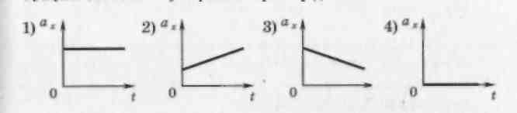

1. Тело, двигаясь вдоль оси ОХ прямолинейно и равноу­скоренно, за некоторое время уменьшило свою скорость в 2 раза. Какой из графиков зависимости проекции ускорения от времени соответствует такому движению?

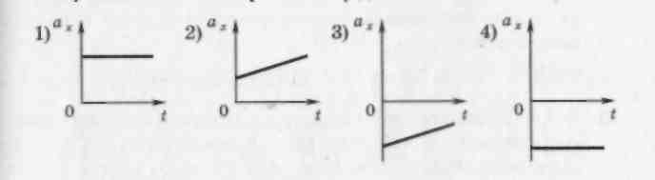

**ОПРЕДЕЛЕНИЕ И СРАВНЕНИЕ ХАРАКТЕРИСТИК ДВИЖЕНИЯ ПО ГРАФИКУ**

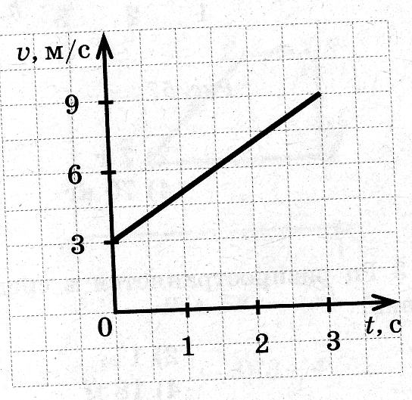

1. На рисунке изображен график зависимости скорости движения тел от времени. Чему равно ускорение тела?
2. 1 м/с2
3. 2 м/с2
4. 3 м/с2
5. 18 м/с2
6. 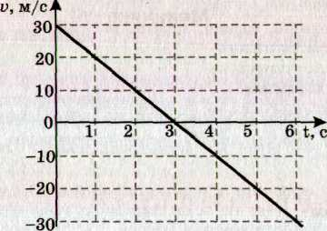По графику зависимости проекции скорости от времени, представленному па рисунке, определите ускорение прямоли­нейно движущегося тела в момент времени t = 2 с.

1) 2 м/с2

2) 3 м/с2

3) 10 м/с2

4) 27 м/с2

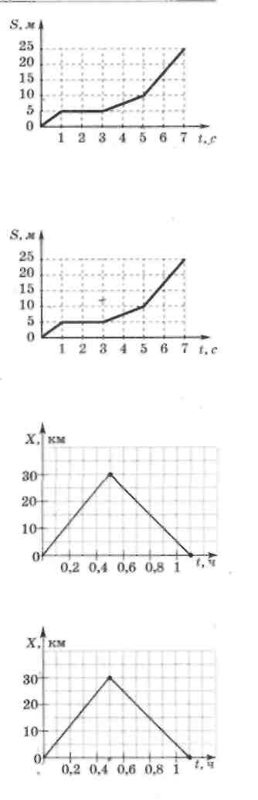

1. На рисунке представлен график движения автобуса из пункта А в пункт Б и обратно. Пункт А находится в точке *х =*  0, а пункт Б — в точке *х =* 30 км. Чему равна скорость автобуса на пути из А в Б?
2. 40 км/ч
3. 50 км/ч
4. 60 км/ч
5. 75 км/ч
6. 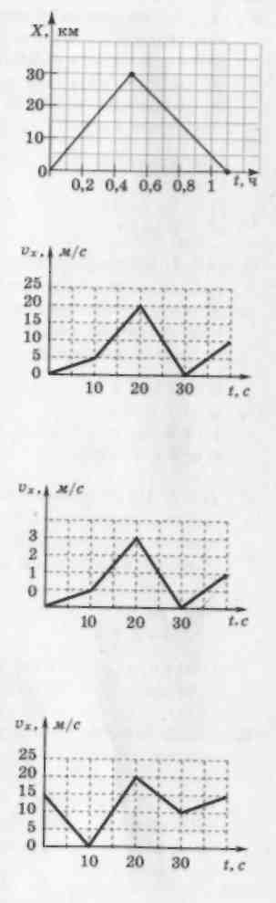Автомобиль движется по прямой улице. На графике представлена зависимость скорости автомобиля от времени. Модуль ускорения максимален в интервале времени
7. от 0 с до 10 с

2) от 10 с до 20 с

3) от 20 с до 30 с

4) от 30 с до 40 с

1. На рисунке представ­лен график зависимости пути S велосипедиста от времени *t.* Определите интервал времени, когда велосипедист двигался со скоростью 2,5 м/с.
2. от 5 с до 7 с
3. от 3 с до 5 с
4. от 1 с до 3 с
5. от 0 до 1 с
6. На рисунке представлен график зависимости координаты тела, движущегося вдоль оси OX, от времени. Сравните скорости v1 , v2 и v3 тела в моменты времени t1, t2 , t3



1. v1 > v2 = v3

2) v1 > v2 > v3

3) v1 < v2 < v3

4) v1 = v2 > v3

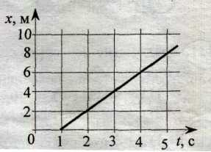**СОСТАВЛЕНИЕ КИНЕМАТИЧЕСКИХ ЗАВИСИМОСТЕЙ (функций зависимости кинематических величин от времени) ПО ГРАФИКУ**

1. На рис. изображен график зависимости координаты тела от времени. Определите кинематический закон движения этого тела
2. x(t)=2+2t

2) x(t)=-2-2t

3) x(t)=2-2t

4) x(t)=-2+2t

1. По графику зависимости скорости тела от времени определите функцию зависимости скорости этого тела от времени
2. Vx= – 30 + 10t
3. Vx= 30 + 10t
4. Vx= 30 – 10t
5. Vx= – 30 + 10t

**ОПРЕДЕЛЕНИЕ ПЕРЕМЕЩЕНИЯ И ПУТИ ПО ГРАФИКУ**

1. По графику зависимости скорости тела от времени определите путь, пройденный прямолинейно движущимся телом за 3 с.
2. 2 м
3. 4 м
4. 18 м
5. 36 м
6. Камень брошен вертикально вверх. Проекция его скорости на вертикальное направление изменяется со временем согласно графику на рисунке. Чему равен путь, пройденный камне за первые 3 с?
7. 30 м
8. 45 м
9. 60 м
10. 90 м
11. Камень брошен вертикально вверх. Проекция его скорости на вертикальное направление изменяется со временем согласно графику на рисунке. Чему равен путь, пройденный камнем за все время полета?
12. 30 м
13. 45 м
14. 60 м
15. 90 м
16. Камень брошен вертикально вверх. Проекция его скорости на вертикальное направление изменяется со временем согласно графику на рисунке. Чему равно перемещение камня за первые 3 с?
17. 30 м
18. 45 м
19. 60 м
20. 0 м
21. Камень брошен вертикально вверх. Проекция его скорости на вертикальное направление изменяется со временем согласно графику на рисунке. Чему равно перемещение камня за все время полета?
22. 0 м
23. 30 м
24. 60 м
25. 90 м

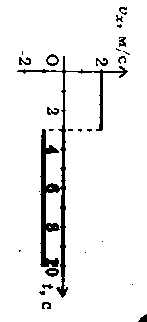

1. На рисунке дан график зависимости проекции скорости тела, движущегося вдоль оси *ОХ,* от времени. Чему равен путь, пройденный телом к моменту времени *t* = 10 с?
2. 1м
3. 6 м
4. 7 м
5. 13 м

**РАБОТА С УРАВНЕНИЯМИ**

1. Движение троллейбуса при аварийном торможении задано уравнением: x = 30 + 15*t* – 2,5 *t2*, м Чему равна начальная координата троллейбуса?
2. 2,5 м
3. 5 м
4. 15 м
5. 30 м
6. Движение самолета при разбеге задано уравнением: x = 100 + 0,85*t2*, м Чему равно ускорение самолета?
7. 0 м/с2
8. 0,85 м/с2
9. 1,7 м/с2
10. 100 м/с2
11. Движение легкового автомобиля задано уравнением: x = 150 + 30*t* + 0,7*t2* , м. Чему равна начальная скорость автомобиля?
12. 0,7 м/с
13. 1,4 м/с
14. 30 м/с

150 м/с

1. Уравнение зависимости проекции скорости движу­щегося тела от времени: vx = 2 +3t (м/с). Каково соответствующее уравнение проекции перемещения тела?

1)Sx=2t+3t2 2)Sx=4t+3t2 3)Sx=t+6t2 4)Sx=2t+1,5t2

1. Зависимость координаты от времени для некоторого тела описывается уравнением . В какой момент времени скорость тела равна нулю?



1. 4 с
2. 8 с
3. 3 с
4. 0 c